**一、应用描述**

“**打地鼠游戏**”由三个屏幕组成；**屏幕1**，由两个标签（“欢迎来到打地鼠游戏”，“祝您玩的开心”），一个图像（打地鼠的图像），一个按钮（开始按钮）组成；**屏幕2**，由四个标签（时间，分数），一个画布，一个图像精灵，三个按钮组成（开始，暂停，重新开始）；**屏幕3**，由三个标签（得分），一个图片，两个按钮（再来一局，退出）组成。在屏幕1点击“开始游戏”，进入屏幕2，在屏幕2，点击开始，开始玩游戏，点击暂停，可以停止计时，再次点击开始，继续游戏，点击“重新开始”，重新开始游戏；当倒计时结束，自动跳转至屏幕3，公布最终成绩，并且可以选择“再来一局”或者“退出”。

二、**功能描述**

1、**游戏规则**：每次游戏30秒，打中地鼠，得一分，没打中，不得分，倒计时结束，自动跳转至最终成绩，在此页面，也可以选择再来一局或者退出；

2、在**屏幕1**点击**“开始游戏”**，进入屏幕2，准备开始游戏；

3、在**屏幕2**：

（1）点击**“开始”**，开始游戏，地鼠开始随机的出现在屏幕中的草地上，打中地鼠，手机振动，加一分，没打中，发出提示音“阿偶”，不加分；

（2）点击**“暂停”**，游戏暂停，此时打中地鼠，无手机震动，也不加分，但依旧会有“阿偶”的提示音，再次点击“开始”，继续游戏；

（3）点击**“重新开始”**，倒计时恢复30秒，得分恢复0分，游戏重新开始

4、30秒倒计时结束，自动跳转至**屏幕3**，显示最终得分，并且可以选择“再来一局”或者“退出”；

（1）选择**“再来一局”**，返回屏幕2，继续游戏；

（2）选择**“退出”**，弹出对话框“真的有离开吗”，选择“确认”，离开游戏；选择“取消”，留在游戏。

**三、打地鼠游戏操作的显示界面**

**1、**App的**图标**



2、进入游戏的初始界面（如图一）

3、点击“**开始游戏**”，进入游戏界面（如图二）

4、点击“**开始**”，开始游戏，地鼠随机出现在草地上（如图三）

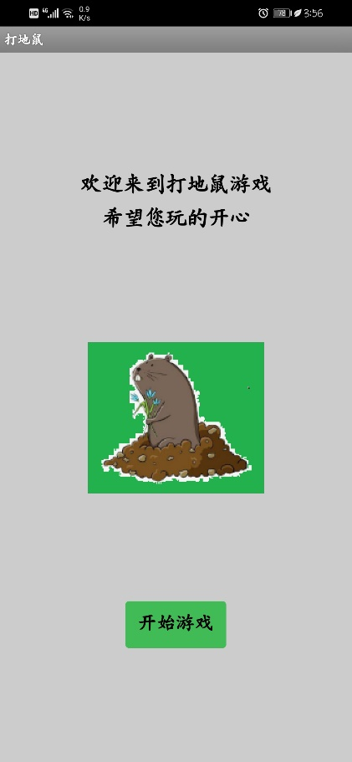 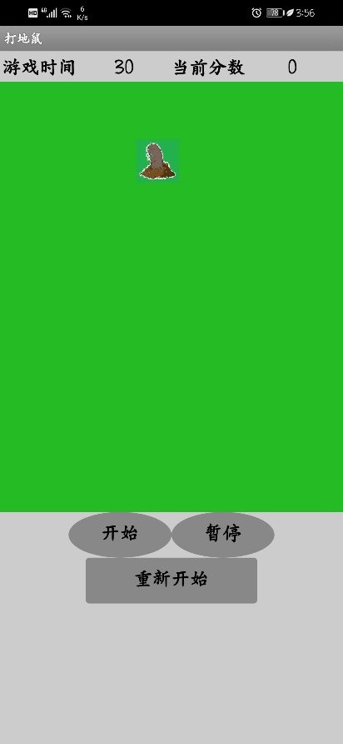 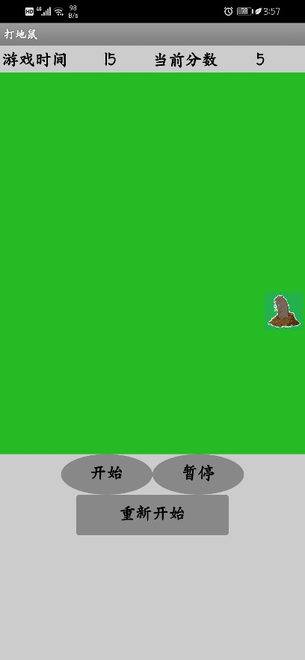

图一 图二 图三

5、点击“**暂停**”，游戏暂停（如图四）

6、点击“**重新开始**”，游戏恢复初始设置，重新开始（如图五）

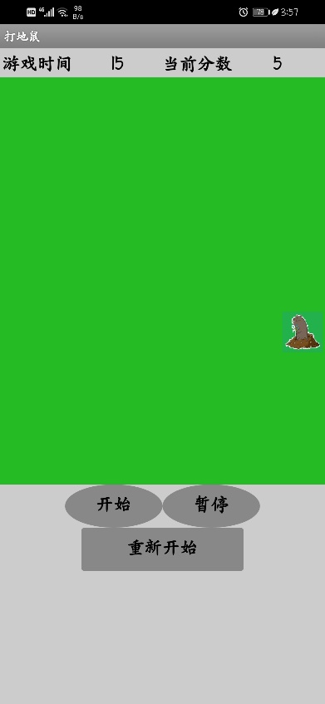 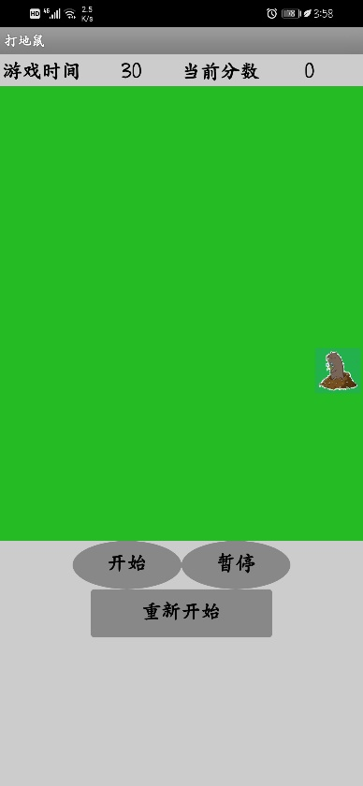

图四 图五

7、游戏结束，自动跳转至最终得分界面（如图六，）

8、点击“再来一局”，返回游戏界面，继续游戏（如图七）

9、点击退出，弹出对话框，进行选择是否退出（如图八）

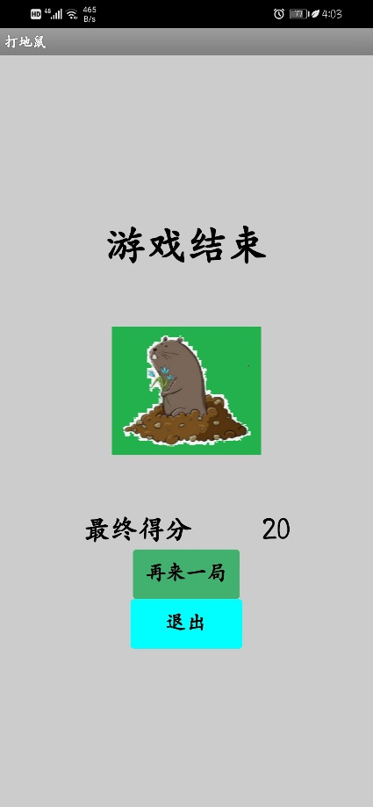 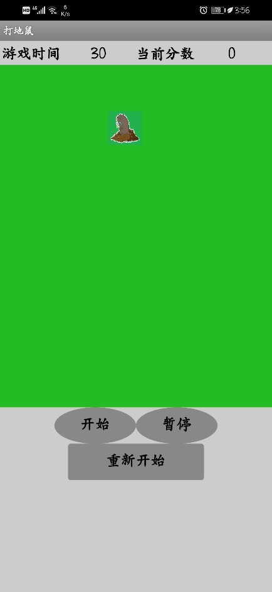 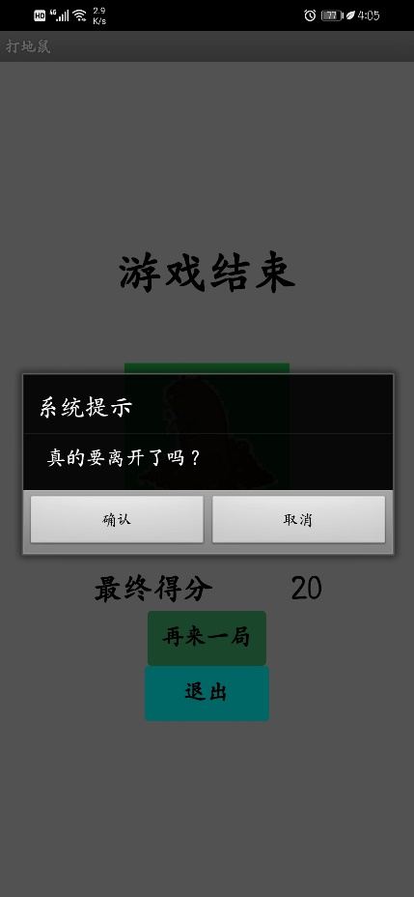

图六 图七 图八